＜経済と私たちの暮らし＞資料①「世界の中の日本経済」（地理の教科書より）
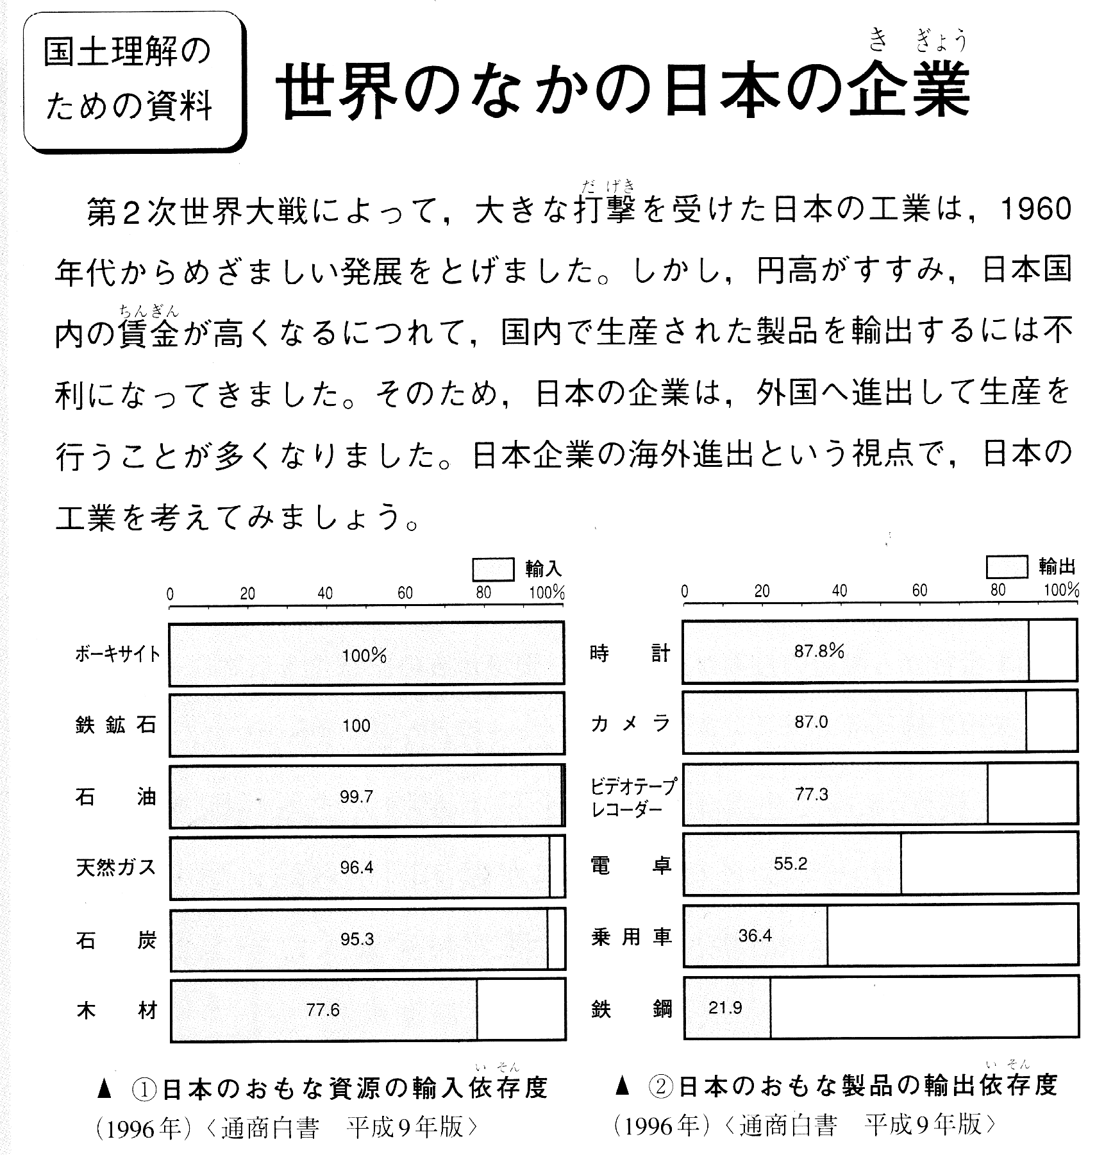
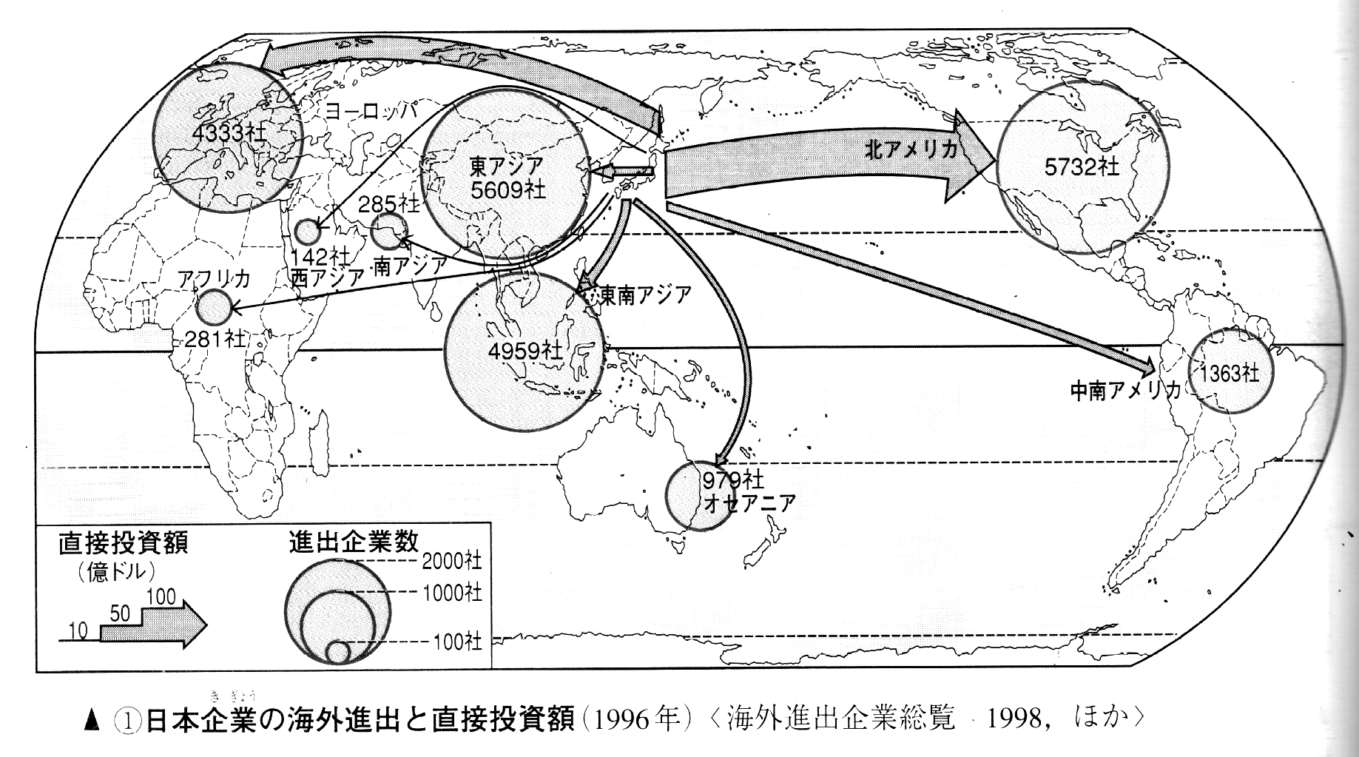
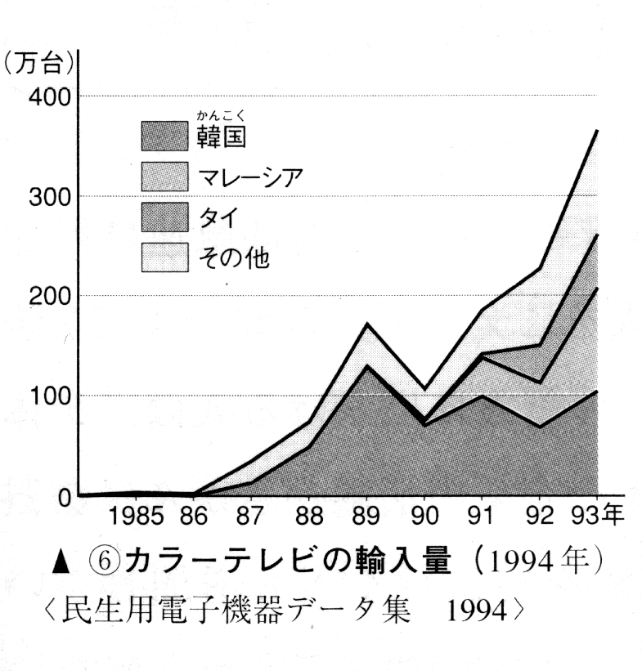
＜経済と私たちの暮らし＞資料②「世界経済の現状」

